O fluxograma da figura 1 exibe o processo de cadastro de um funcionário, no qual o usuário vai entrar com os dados do funcionário a ser cadastrado. Logo após, finalizar o cadastro, o usuário será questionado se deseja realizar outro cadastro de um novo funcionário, caso a resposta for sim, o usuário terá que inserir os dados do próximo funcionário que pretende cadastrar, deste modo, sucessivamente até o usuário responder que não necessita registar mais, então o usuário será redirecionado para o menu principal.

Figura 1 - Fluxograma de cadastro de funcionário

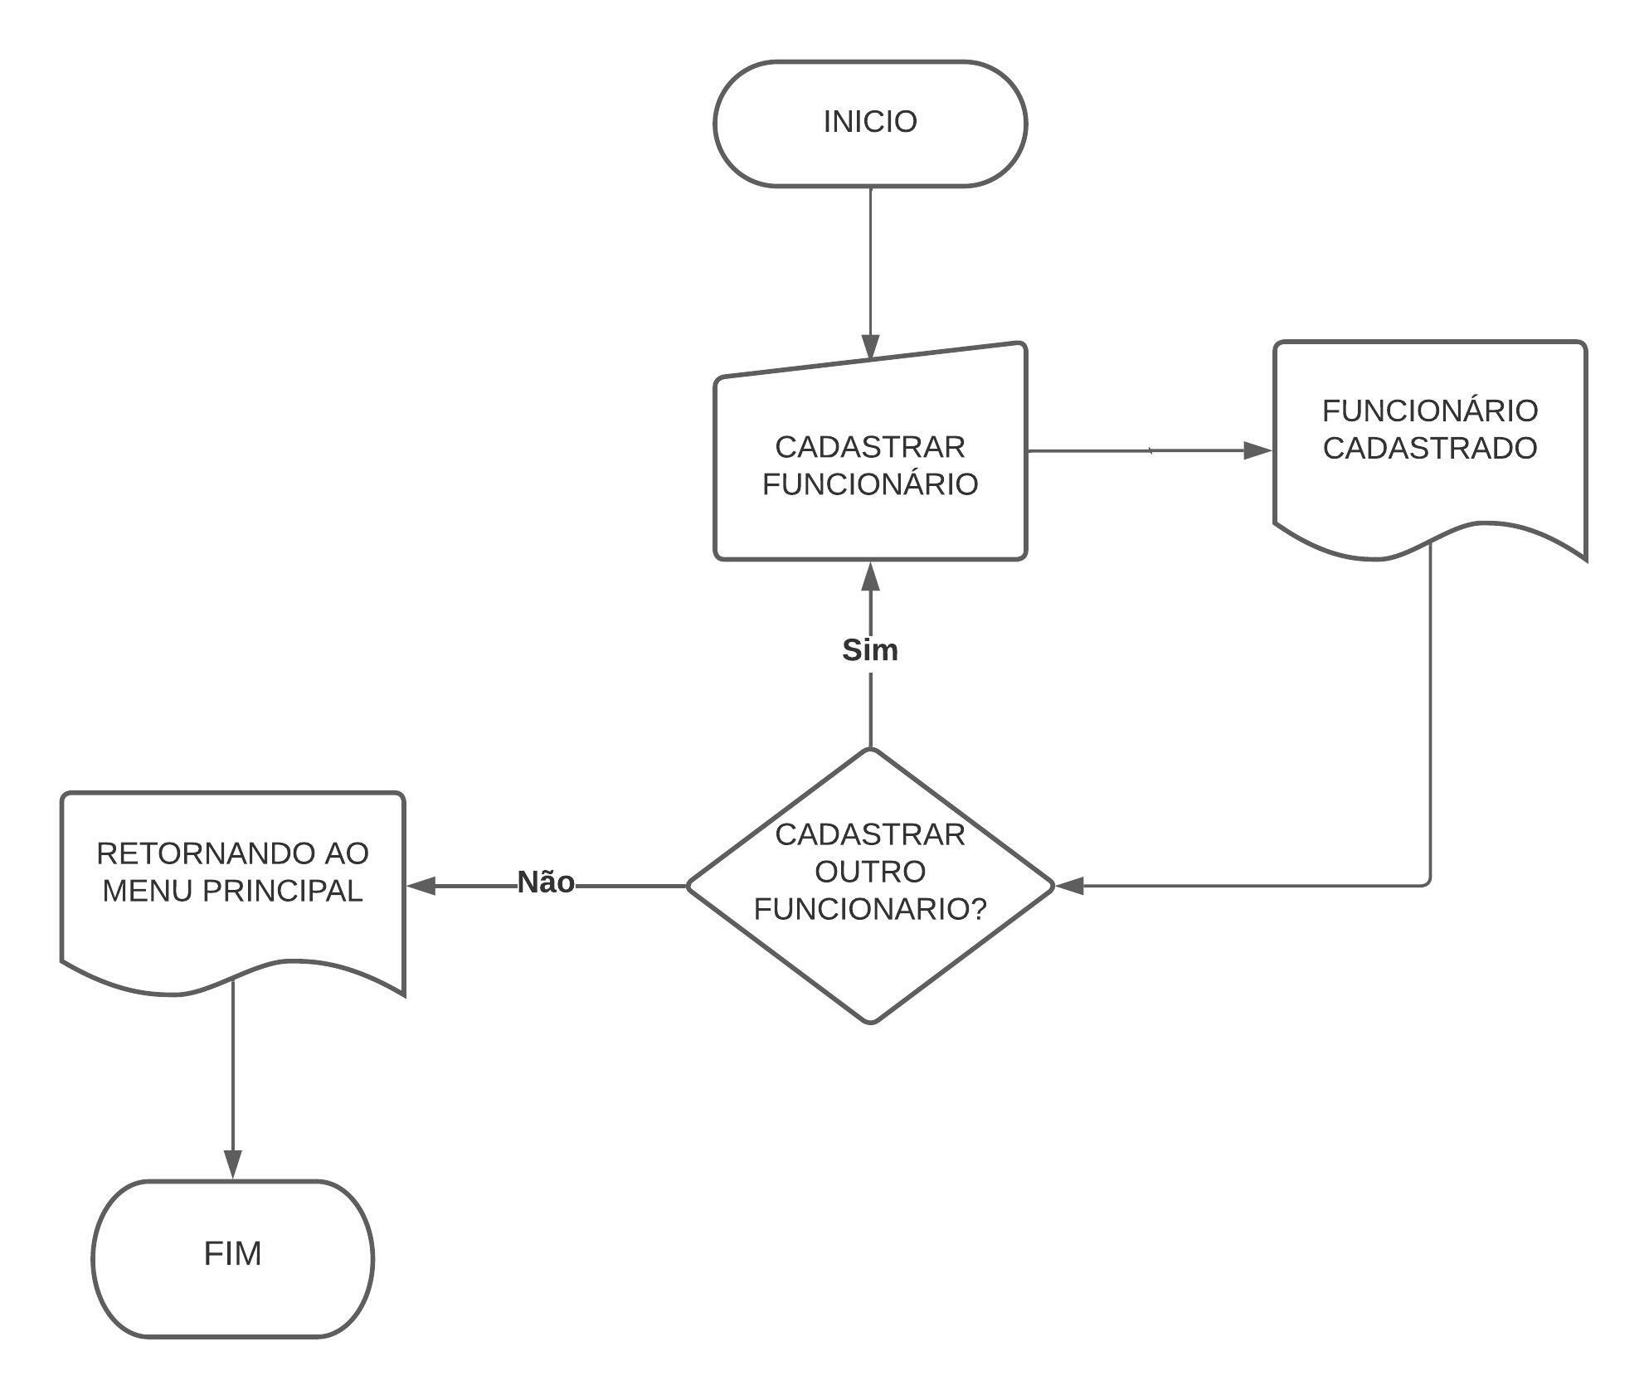

Fonte: De autoria própria

O fluxograma da figura 2 apresenta o processo de cadastro de um advogado, em que o usuário vai entrar com os dados do advogado para cadastrá-lo. Após, ser realizado o cadastro o usuário será perguntado se deseja realizar um novo cadastro de advogado, se a resposta for sim, o usuário deverá entrar com os dados a serem cadastrados e deste modo continuamente até o usuário responder que não necessita de mais cadastro, então o usuário será redirecionado para o menu principal.

Figura 2 - Fluxograma de cadastro de advogado

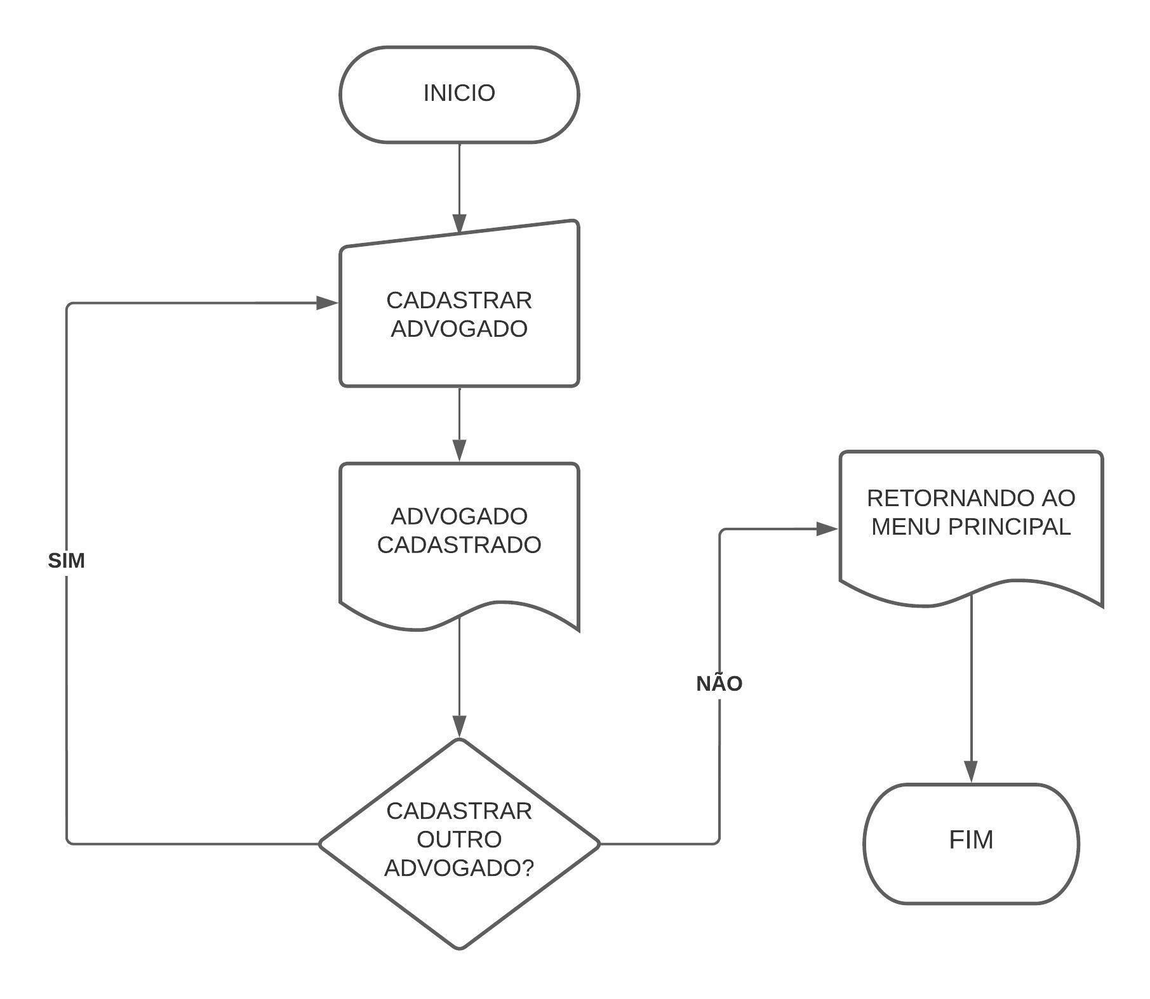

Fonte: De autoria própria

O fluxograma da figura 3 mostra o processo de cadastro de um cliente, na qual o usuário vai entrar com os dados do cliente para cadastrá-lo. Logo após, ser realizado o cadastro, o usuário será questionado se deseja fazer um novo cadastramento de cliente, se a resposta for sim, o usuário precisará entrar com os dados do próximo cliente que desejar cadastrar, dessa forma consecutivamente até o usuário responder que não pretende mais realizar cadastros, então o usuário será redirecionado ao menu principal.

Figura 3 - Fluxograma de cadastro de cliente

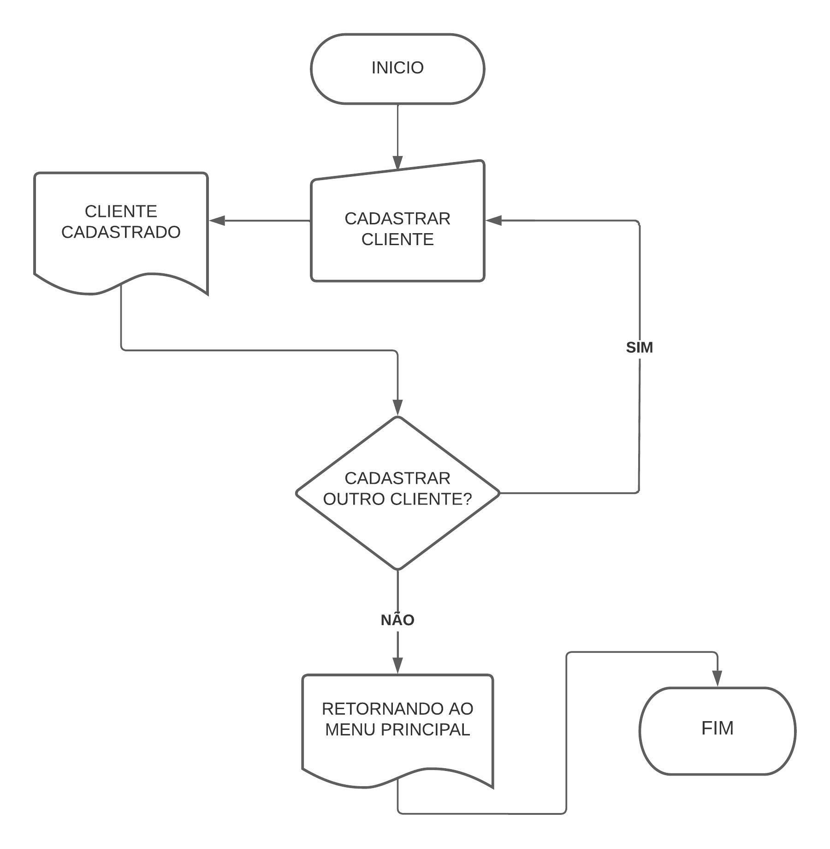

Fonte: De autoria própria

O fluxograma da figura 10 exibe o processo em que o usuário irá pesquisar o faturamento mensal, para isso ele deverá digitar o mês que deseja ver, caso houver consultas marcadas para o mês procurado, será mostrado o faturamento, se não tiver, o usuário vai ser redirecionado ao menu principal.

Figura 10 - Fluxograma de faturamento mensal

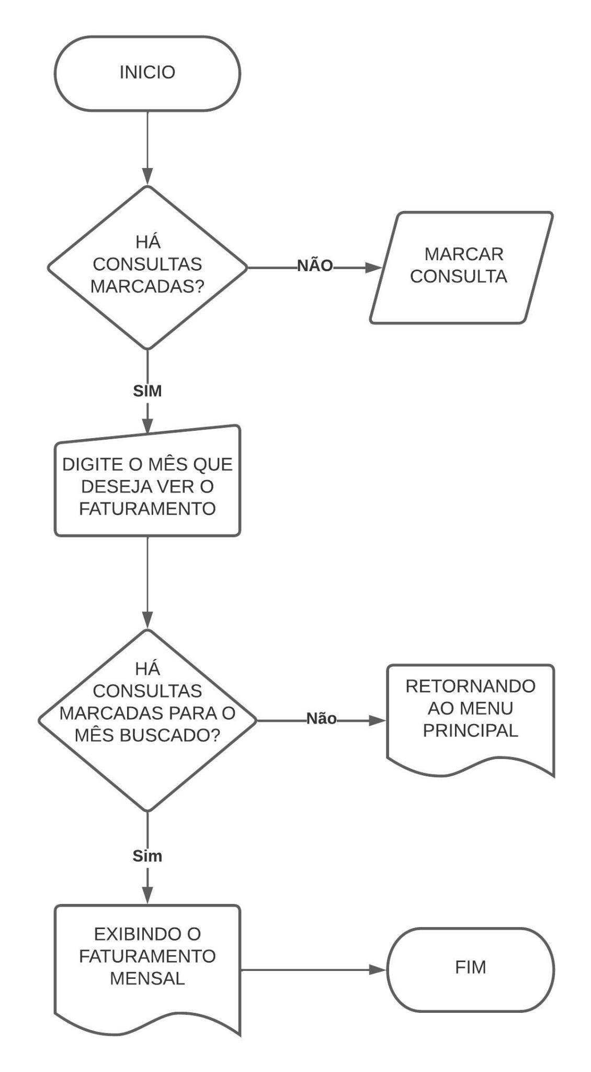

Fonte: De autoria própria

O fluxograma da figura 11 apresenta o processo na qual o usuário vai pesquisar o faturamento diário, para isso o usuário deve digitar o mês e o dia que pretende ver, se possuir consultas marcadas para o dia buscado, será exibido o faturamento, se não houver, o usuário então será redirecionado para o menu principal.

Figura 11 - Fluxograma de faturamento diário

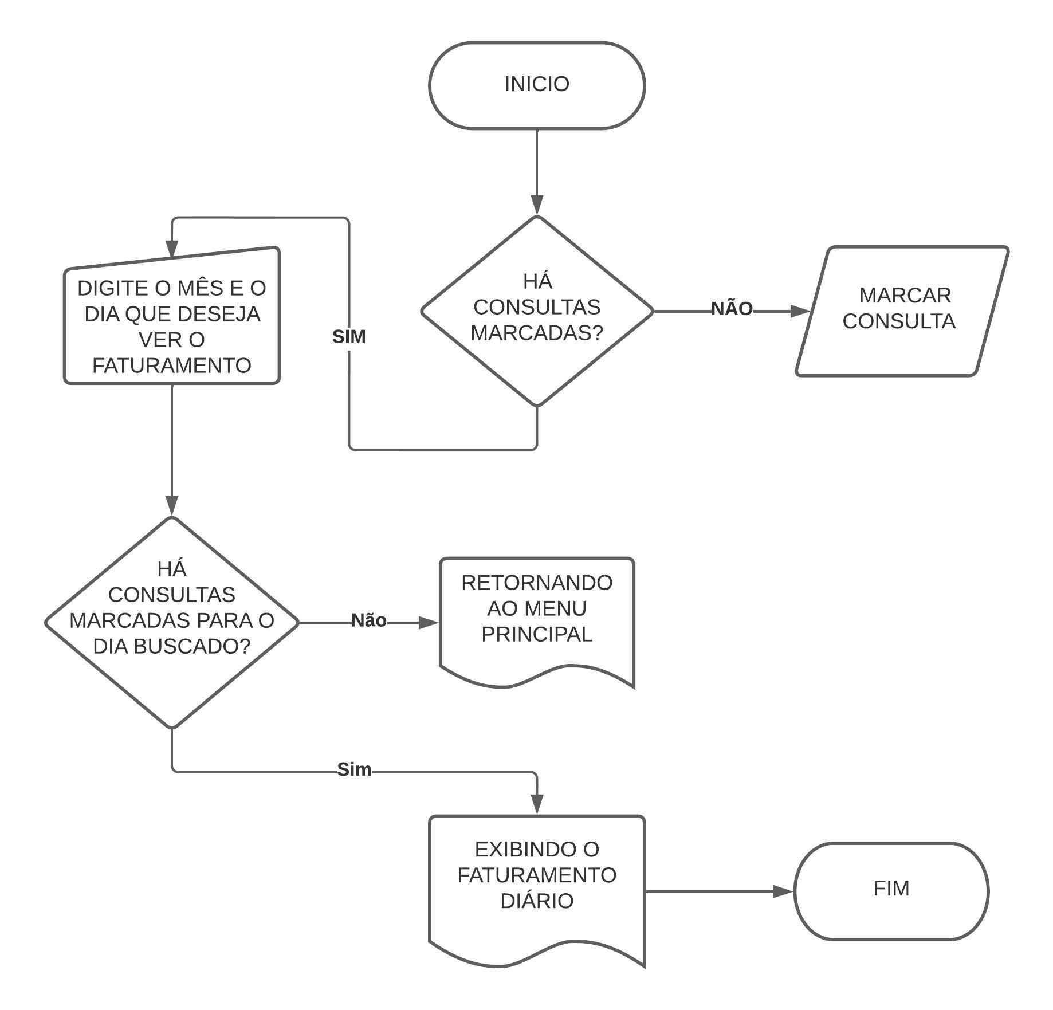

Fonte: De autoria própria

**MANUAL DO USUÁRIO**

**SOFTWARE DE GESTÃO DE ADVOCACIA**

**ÍNDICE**

**1 INTRODUÇÃO………………………………………………………………**

**2 FUNCIONALIDADES……………………………………………………….**

**3 COMO ACESSAR O SISTEMA……………………………………………**

**4 FAZER LOGIN……………………………………………………………….**

**5 MENU DE OPÇÕES…………………………………………………………**

**6 MENU DE OPÇÕES…………………………………………………………**

**7 CADASTRAR FUNCIONARIOS……………………………………………**

**8 CADASTRAR ADVOGADO………………………………………………..**

**9 CADASTRAR CLIENTE…………………………………………………….**

1. **Introdução**

O software de gestão de advocacia, permite automatizar e otimizar o processo de gerenciamento, permitindo ao usuário realizar diversas funcionalidades, que o ajudarão na rotina cotidiana, possibilitando cadastros de funcionários, advogados e clientes, como também propiciando a alteração desses dados. Marcar consulta do dia, ver consulta do dia, cancelar consulta, procurar advogado por especialidade e a avaliação da consulta, estão entre outras funções do software, bem como a disponibilização de relatórios de faturamento, tanto mensal quanto do dia.

O presente manual tem como finalidade orientar o usuário na utilização das funcionalidades do software de advocacia, facilitando o entendimento do sistema. Este documento descreve de forma detalhada os procedimentos necessários de cada função, contendo imagem de cada atividade e seus respectivos passos.

1. **Funcionalidades**

* Cadastrar funcionário;
* Cadastrar advogado;
* Cadastrar clientes;
* Alterar dados do funcionário;
* Alterar dados do advogado;
* Alterar dados do cliente;
* Marcar consulta;
* Ver consulta do dia;
* Cancelar consulta;
* Faturamento mensal e diário;
* buscar advogado por especialidade;
* Avaliar atendimento;

**4. Como acessar o sistema?**

O sistema se encontra na área de trabalho do computador, basta o usuário clicar no ícone do sistema e começar o uso.

**5. Fazer login**

Ao fazer login o usuário encontrará a seguinte tela:

Figura: - Tela fazer login

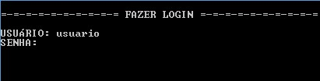

Fonte: De autoria própria

Nesse momento o usuário terá que fazer o login, para isto, ele deverá digitar o seu nome de usuário e sua senha, caso os dados estiverem corretos, a seguinte mensagem será exibida: “Login Success” com isso o usuário poderá acessar o sistema.

Figura: Tela login success

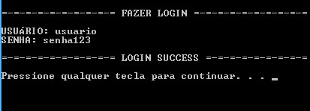

Fonte: De autoria própria

No caso do usuário digitar os dados de forma errada, a seguinte mensagem será exibida: “Login ou senha inválidos" , “Tente novamente”. Assim se repetindo até que o usuário digite corretamente o seu login.

Figura: - Tela login invalido

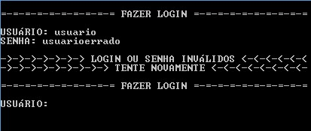

Fonte: De autoria própria

**6. MENU DE OPÇÕES**

Logo após ter realizado o login, o usuário terá acesso a tela de menus, no qual poderá escolher entre as opções exibidas, conforme o que precisar, apenas digitando o número correspondente à sua escolha, onde será mostrado a seguinte mensagem: “Escolha uma opção:”

Figura: - Menu de opções

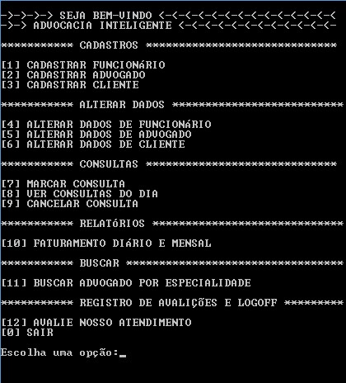

Fonte: De autoria própria

Caso o usuário digitar um número inexistente no menu, a seguinte tela irá ser exibida:

Figura: - Opção inexistente

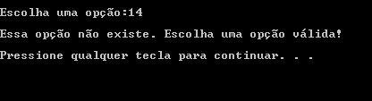

Fonte: De autoria própria

**7. Cadastrar funcionário**

Ao clicar na opção 1, o usuário entrará na tela de cadastro de funcionário, em que terá de colocar os dados referente à ele.

Figura: - Tela cadastrar funcionário

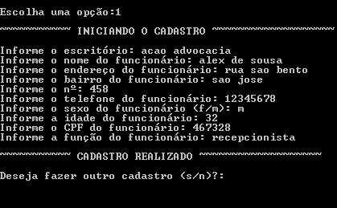

Fonte: De autoria própria

Logo depois de inserir os dados do funcionário, será perguntado ao usuário se ele irá querer cadastrar outro funcionário, caso a resposta for “s”, o usuário irá iniciar um novo cadastro, onde ele deverá informar os dados do próximo funcionário que desejar cadastrar, no caso de a resposta for “n”, o sistema voltará para a tela inicial.

**8. Cadastrar advogado**

Ao clicar na opção 2, o usuário entrará na tela de cadastro do advogado, no qual terá que colocar os dados dele.

Figura: - Tela cadastrar advogado

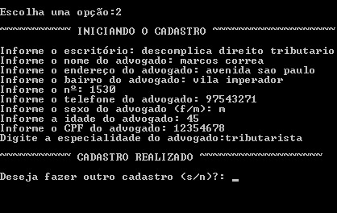

Fonte: De autoria própria

Logo após inserir os dados do advogado, será perguntado ao usuário, se ele deseja cadastrar outro advogado, caso a resposta seja “s”, o usuário irá dar início a um novo cadastro, onde deverá informar os dados do proximo advogado que pretende cadastrar, se a resposta for “n”, o sistema retornará a tela de menu de opções.

**9. Cadastrar cliente**

Ao clicar na opção 3, o usuário entrará na tela de cadastro de cliente, onde terá que colocar os dados dele.

Figura: Cadastrar cliente

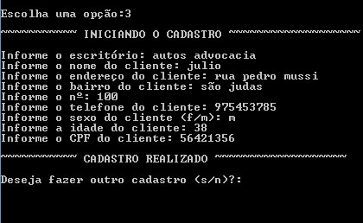

Fonte: De autoria própria

Logo após inserir os dados do cliente, será perguntado ao usuário, se ele deseja cadastrar outro cliente, caso a resposta seja “s”, o usuário irá dar início a um novo cadastro, onde deverá informar os dados do próximo cliente que pretende cadastrar, se a resposta for “n”, o sistema retornará a tela de menu de opções.